ROTINA DO TRABALHO PEDAGÓGICO PARA SER REALIZADA EM DOMICÍLIO (BII-A) - Prof.ª LÍDIA
> Data:07/06 a 11/06 de 2021
Creche Municipal “Maria Silveira Mattos”
SEGUNDA-FEIRA | TERÇA-FEIRA | QUARTA-FEIRA | QUINTA-FEIRA | SEXTA-FEIRA
*** BERÇÁRIO II-A  *Hora da música: São João do Bita - Mundo Bita  https://www.youtube.com/watch?v=ueTMLzcYcu0  (O link será disponibilizado no grupo)  *Objetivo: Despertar o interesse por diferentes ritmos musicais .  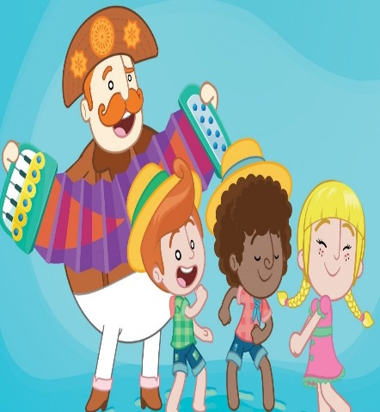  *Desenvolvimento:Dance e cante com seu bebê.  Você sabia que a Festa Junina é a segunda manifestação cultural mais comemorada pelos brasileiros, ficando atrás apenas do carnaval? (Fonte Brasil Escola). | *** BERÇÁRIO II-A  *Hora da atividade: Vista seu filho(a) com traje junino (você pode fazer as pinturas típicas também) e mande uma foto para professora.  OBS: se vc não tiver as roupas típicas, use a que tem em casa, o importante é participar.  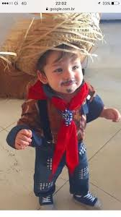  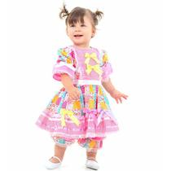 | *** BERÇÁRIO II-A  *Hora da atividade: Pescaria – Brincadeira típica junina  Vídeo gravado pela professora Lídia – dando dicas de como realizar a atividade.  (O link será disponibilizado no grupo)  *Objetivo:Estimulo da coordenação motora, lateralidade,concentração.  *Materiais:Bacia;  -Peneira;  -Tampinha de refrigerante;  -Água.  *Desenvolvimento: Forre o chão com o lençol, coloque água na bacia até o meio. De as tampinhas para o bebê jogar na água. Então sente em frente a bacia, pegue a peneira e comece a pegar as tampinhas uma a uma (para que o bebê perceba o que deve fazer), depois dê a peneira ao pequeno, segure em sua mão e estimule ele a pescar as tampinhas. Logo após deixe ele tentar sozinho.  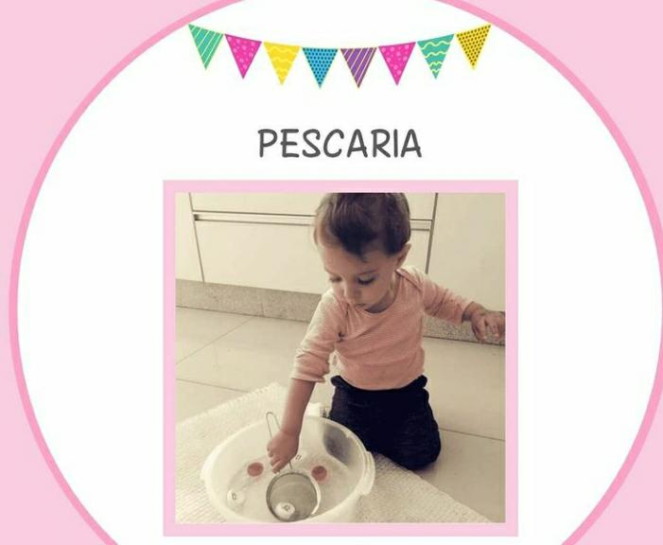 | *** BERÇÁRIO II-A  *Hora da Música: Pula Grilo – Brincadeira Musical gravada pela professora Lídia –  (O link será disponibilizado no grupo)  *Objetivo: Trabalhar ritmo e motricidade.  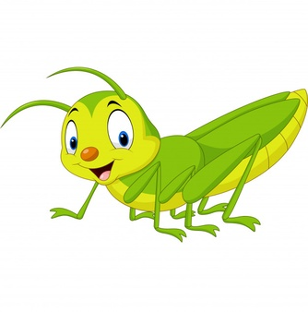 | *** BERÇÁRIO II-A  *Hora da História:  Borboletas Bailarinas  *Objetivo:Demonstrar interesse ao ouvir a leitura de poemas, histórias cantadas, contadas ou lidas.  *Material:Livro em Pdf  (O link será disponibilizado no grupo.  *Desenvolvimento:escolha um lugar tranquilo e aconchegante da casa e conte a história para o bebê.  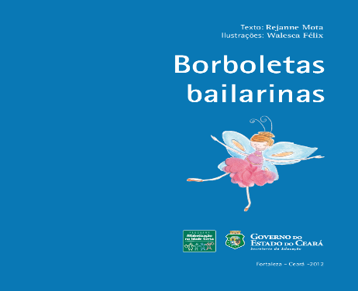
OBS: Não esqueçam de registrar os momentos com fotos ou pequenos vídeos e enviar para professora.

